2023年第13周初二物理周测
一．选择题（共8小题）
46．2020年6月21日下午，泸州地区上空出现了日环食现象，如图所示。下列各图中的光学现象与日环食现象原理相同的是（ ）
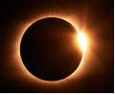
A．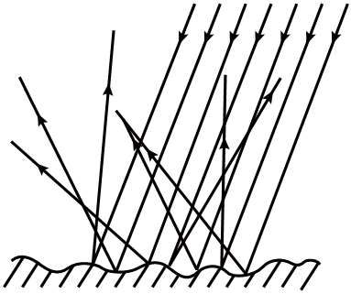漫反射 B．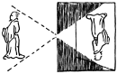小孔成像
C．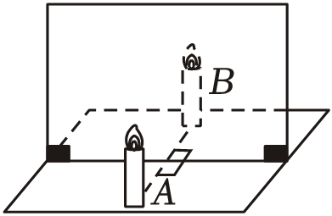平面镜成像 D．倒影
47．下列数据中，最接近生活实际的是（ ）
A．人的正常体温约为38℃
B．正常人的脉搏1min跳动约30次
C．光在15℃空气中传播的速度约为340m/s
D．教学楼层的高度约为3.5m
48．下列关于热现象的解释正确的是（ ）
A．冻豆腐里的小孔是由于豆腐里的水先凝固后熔化
B．皮肤上涂一些酒精感到凉爽是因为酒精升华时吸热
C．冬天司机往水箱里加点酒精是为了提高液体凝固点
D．从冰箱里取出的易拉罐外壁会出现小水滴是水蒸气凝华形成的
49．我们把物体沿着直线且速度不变的运动，叫匀速直线运动。用s、v和t分别表示物体的路程、速度和时间，下面四个图像反映物体在做匀速直线运动的是（ ）
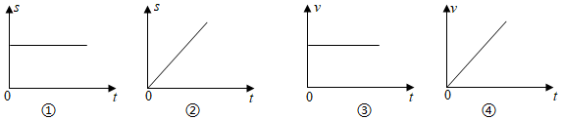
A．①④ B．①③ C．②④ D．②③
50．如图所示，雨后的夜晚，驾驶员驾驶汽车行驶在有积水的路上时，车灯照射下前方水坑和干燥的地面看起来亮度不一样。下列说法正确的是（ ）

A．水面发生漫反射，看起来更暗
B．水面发生镜面反射，看起来更亮
C．干燥的地面发生漫反射，看起来更亮
D．干燥的地面发生镜面反射，看起来更暗

